北京市西城区2018—2019学年度第一学期期末试卷
九年级地理 2019.1

第一部分 选择题（共40分）
下列各小题均有四个选项，其中只有一项是符合题意要求的。请将所选答案的字母填涂在答题卡的相应位置上。

地球仪是地球的模型。某班同学利用地球仪进行了探究活动。读图1，回答1~5题。
1. 某同学想用线绳量算赤道的长度，正确的方法应该是将线绳
A. 水平绕地球一圈
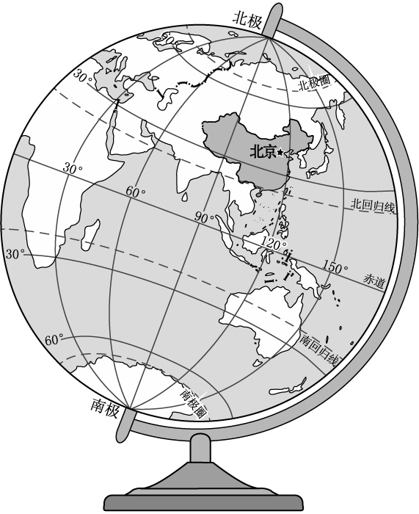 B. 连接地轴的两端
C. 通过地轴两端，绕地球一圈
D. 在距地轴两端距离相等的位置绕地球一圈
2. 图1可观察到的经度范围是
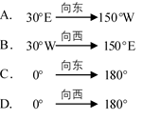

图1

3. 北京市位于
A. 40°N，120°E附近 B. 40°S，120°E附近
C. 40°S，120°W附近 D. 40°N，120°W附近
4. 某同学按图示摆好地球仪后，如果想演示北极圈以以内区域均出现极昼现象，光源应放在地球仪
A. 正前方 B. 正后方 C. 左侧 D. 右侧
5. 第4题演示日期对应的节气是
A. 春分 B. 夏至 C. 秋分 D. 冬至

图2 示意了麦哲伦船队环球航线。读图，回答6、7题。
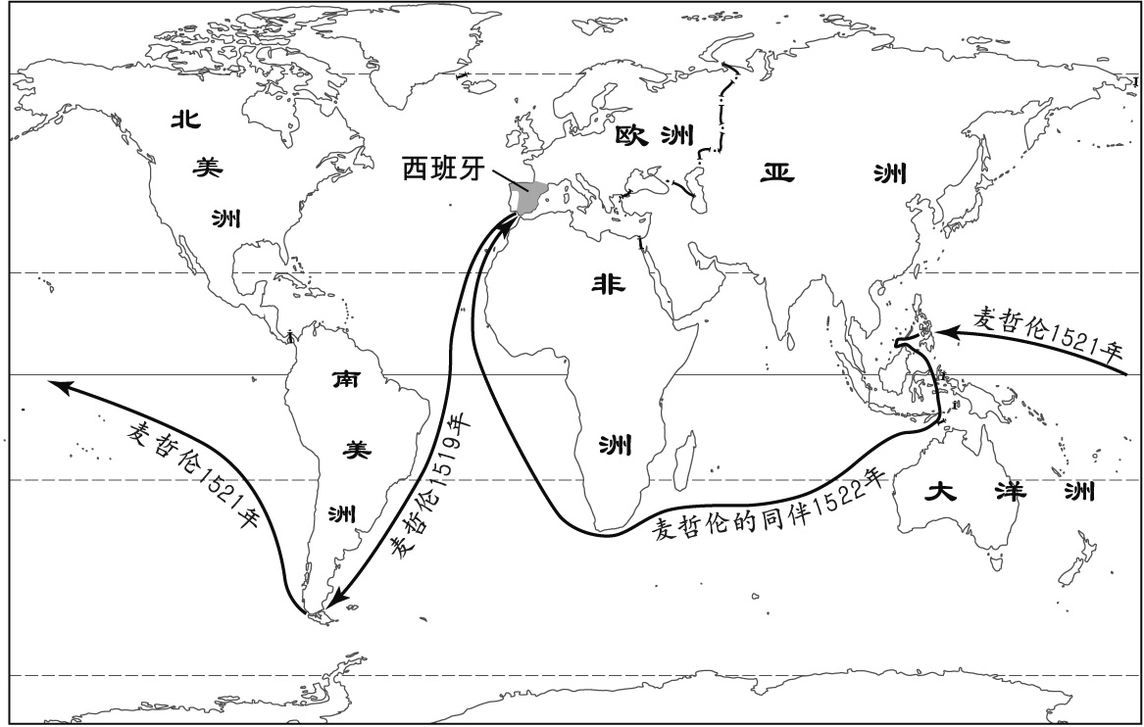
图2

6. 麦哲伦船队环球航行先后经过的大洋依次是
图3
A．大西洋—印度洋—太平洋 B．大西洋—太平洋—印度洋
C．印度洋—太平洋—大西洋 D．印度洋—大西洋—太平洋
7. 麦哲伦船队完成的航行，证实地球
①是一个椭圆形 ②是一个球体 ③陆地连成一体 ④海洋相互连通
A. ①② B. ①③ C. ②④ D. ③④

小明周末到北海公园游玩，沿途用到不少地理知识。读图，回答8~11题。
图3是小明坐地铁到达北海北站后看到的指示牌。
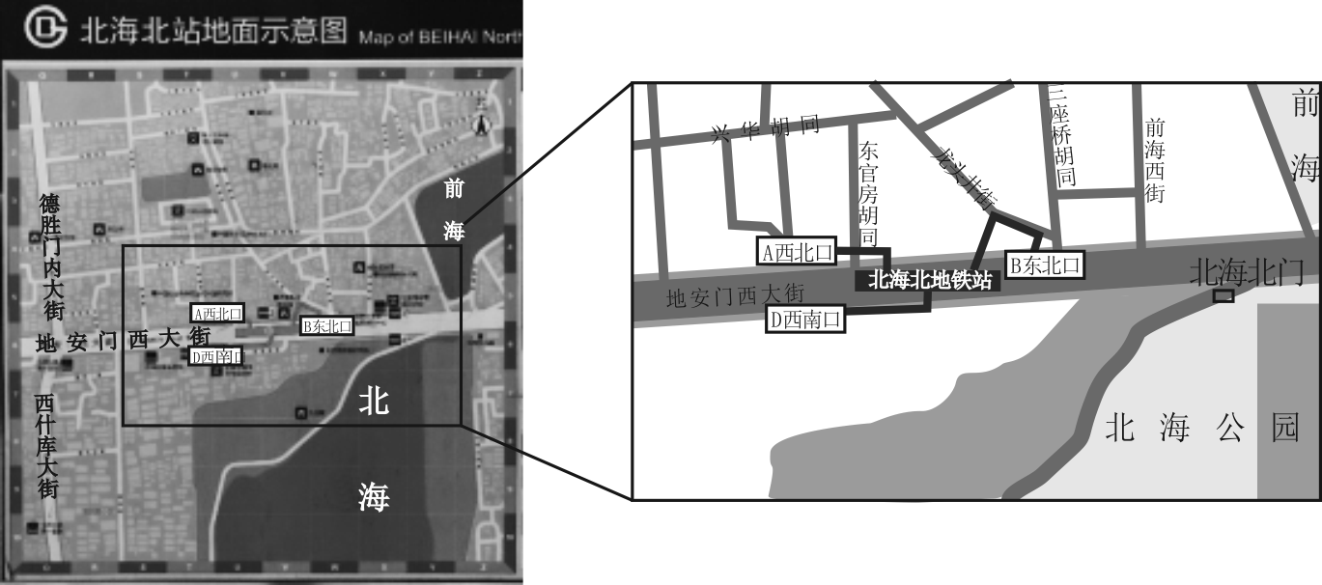
图3

8. 小明希望出站后不用过马路就可以到达北海公园，他应该出
A. A西北口 B. B东北口 C. D西南口 D. 都可以

9. 小明想知道出站后走多远可以到达北海北门，发现图3中缺少
A. 指向标 B. 比例尺 C. 图例 D. 注记

图4是小明当天拍摄的北海白塔照片。
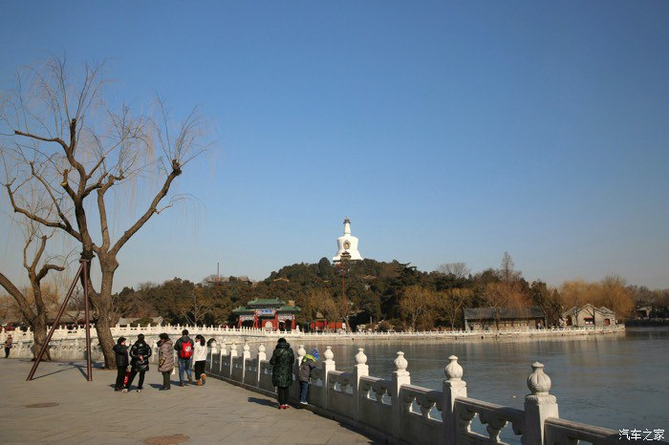
图4

10. 据图判断当天的天气是
23℃~35℃
2℃~-6℃
B
A

7℃~0℃
19℃~26℃
D
C

11. 图中可以用来推断天气的依据有
①天上的云 ②树木 ③湖水 ④人影 ⑤服装 ⑥建筑
A. ①②③④⑥ B. ①②③⑤⑥ C. ①②④⑤⑥ D. ①②③④⑤
2018年12月10日，广西各族各界隆重庆祝自治区成立60周年。据此，回答12~15题。
12. 广西主要的少数民族是
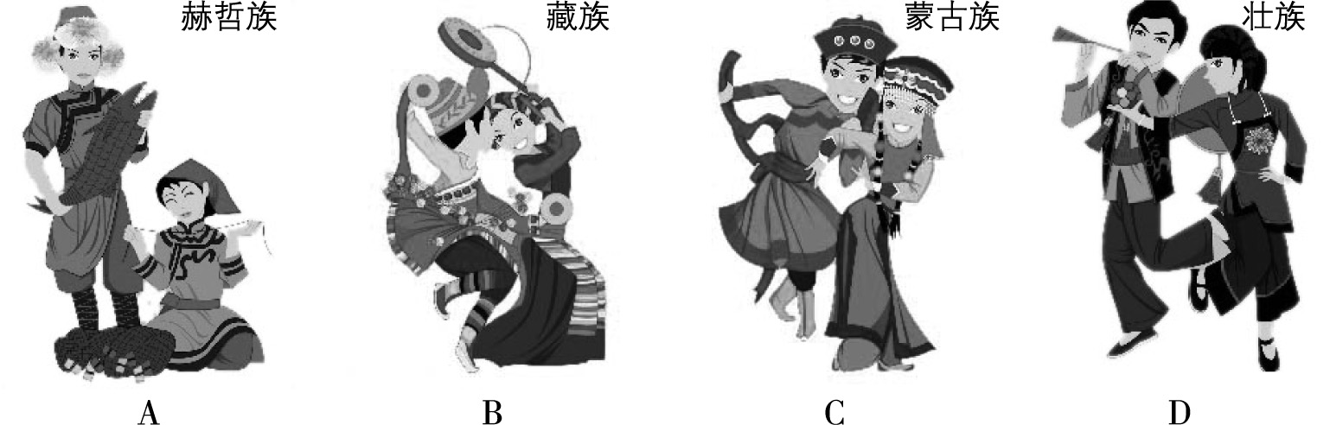

13. 我国设立的民族自治区共有
A. 3个 B. 4个 C. 5个 D. 6个
14. 与其它自治区相比，广西
A. 海陆兼备 B. 面积最大 C. 纬度最高 D. 海拔最高
李老师在网上查到南宁市12月份天气，如图5所示。
15. 他为参加活动主要准备的衣服是
A. 羽绒服 B. 羊皮大衣 C. 长袖T恤衫 D. 厚毛衣
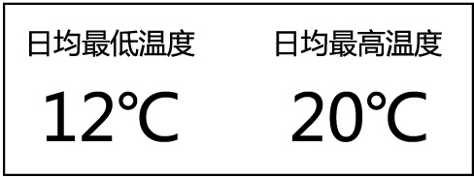
图5

图6是某校同学绘制的示意图。读图，回答16~18题。
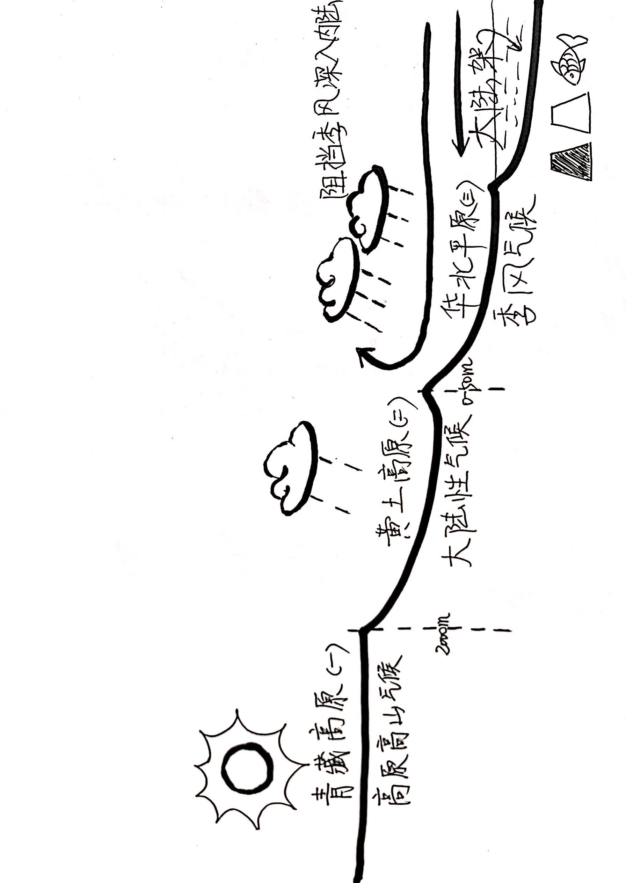
图6

16. 图6示意的是我国
A. 地势对气候的影响 B. 地形与植被的关系
C. 冬季风行进的方向 D. 内陆地区资源分布
17. 用该示意图可以解释我国
A. 气温南北变化 B. 降水东西差异 C. 河流开发方向 D. 土地利用方式
18. 下列对示意图正确的调整是
A. 图中海拔高度的数值应分别标注在第一、第二级阶梯面上
B. 在阶梯间标注分界山脉，如第二、三级阶梯交界处标注巫山
C. 补全气候类型名称，“季风气候”应写为“亚热带季风气候”
D. 注明示意图大致沿北纬36°绘制

读表1，回答19~21题。
表1 2018年部分国家人口数据
项目 | 中国 | 俄罗斯 | 印度 | 美国
面积（万km²） | 960 | 1600 | 300 | 910
人口数量（亿） | 13.9 | 1.4 | 13.4 | 3.2
自然增长率（‰） | 5.32 | -1.25 | 11.38 | 4.3
注：表中数据为方便计算进行了适当简化

19. 四国中最符合地广人稀特征的国家是
A. 中国 B. 俄罗斯 C. 印度 D. 美国
20. 四国中人口数量出现减少和净增长最多的国家分别是
A. 俄罗斯、中国 B. 美国、印度 C. 俄罗斯、印度 D. 印度、中国
21. 与各国国情相匹配的人口政策是
A. 中国严格执行独生子女政策
B. 俄罗斯鼓励人口从城市进入乡村
C. 印度继续推广计划生育政策
D. 美国控制高端人才的输入

2018年4月位于云南、贵州省交界的北盘江大桥在第35届国际桥梁大会上获得“杰出成就奖”，它是杭瑞高速公路（浙江杭州-云南瑞丽）的关键工程。大桥全长1341米，桥面到谷底垂直高度565米。大桥建成前两岸居民互通往来需要翻越3座山头，走40千米山路。图7是北盘江大桥。据此，回答22~24题。
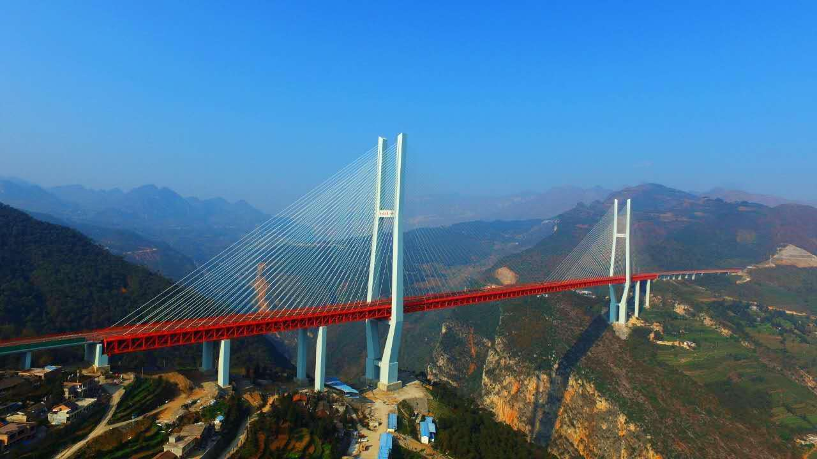
图7

22. 北盘江大桥坐落在
A. 云贵高原 B. 横断山区 C. 四川盆地 D. 东南丘陵
23. 大桥建成前两岸居民互通往来困难的原因是
A. 地形崎岖 B. 海拔太高 C. 植被茂盛 D. 距离太远
24. 大桥的建成
①体现出国家经济和技术实力 ②带动少数民族地区发展
③促进与东部地区交流与沟通 ④实现水资源跨地域调配
A. ①②③ B. ①②④ C. ②③④ D. ①③④
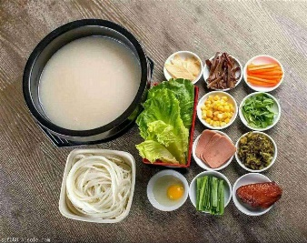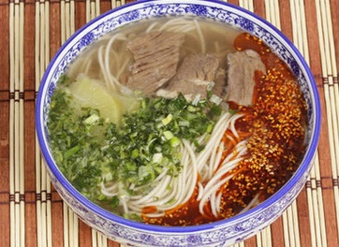小明同学非常喜欢兰州拉面和云南过桥米线两种地方特色美食，如图8所示。他利用所学地理知识进行了研究。据此，回答25~28题。
图8
25. 兰州拉面和过桥米线的主要食材
A. 都是水稻 B. 都是小麦
C. 分别是小麦和水稻 D.分别是水稻和小麦
26. 小明想了解主要食材差异产生的原因，他应该选用的地图有
①中国政区图 ②中国主要气候类型图 ③中国土地资源利用类型分布图
④甘肃省、云南省行政区划图 ⑤兰州市、昆明市交通图
A. ①②③ B. ①④⑤ C. ②③④ D. ②③⑤
27. 小明找到的“兰州市气温曲线和降水量柱状图”应该是
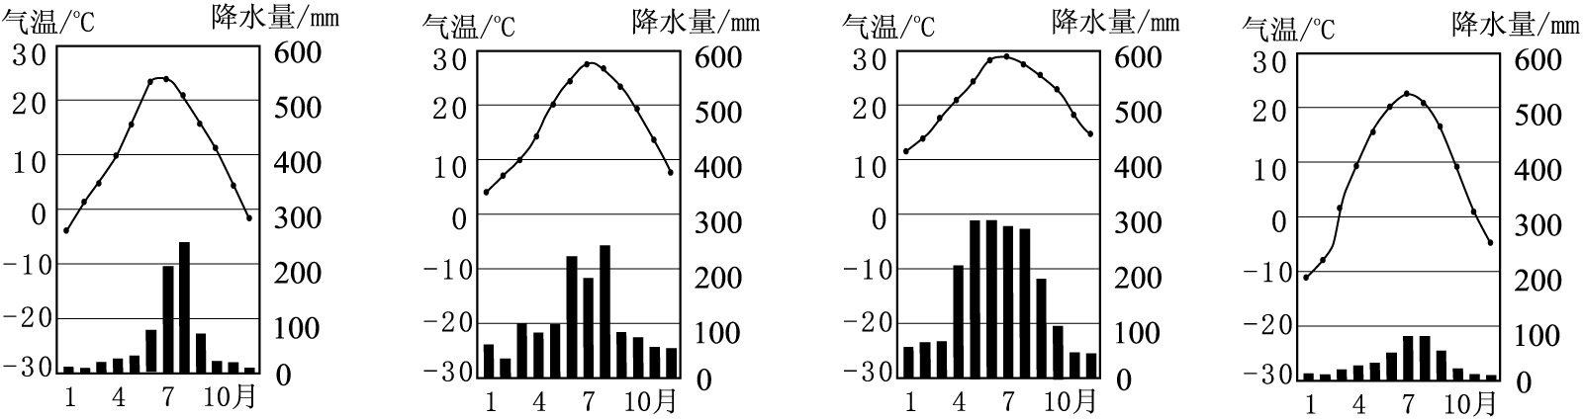
A B C D
28. 今天小明在北京市可以很方便地吃到这两种美食是因为
A. 人们的饮食习惯发生改变 B. 地区间交流日益频繁
C. 保护自然遗产的力度加大 D. 农业种植结构的变化
2018年前三季度我国共有10个台风登陆，图9是第22号台风“山竹”全路径图。读图，回答29~31题。
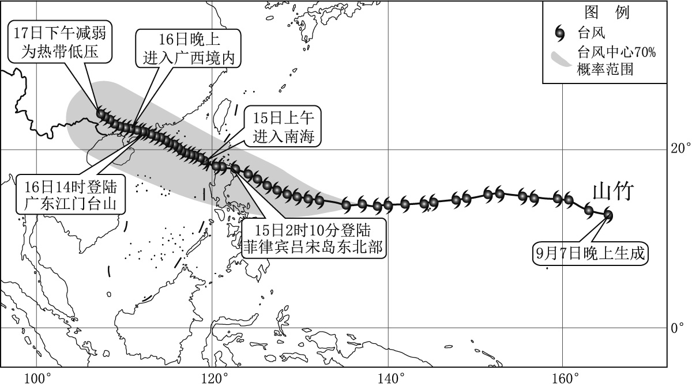
图9

29. 台风“山竹”的移动方向是
A. 一路向正东方向 B. 一路向正西方向
C. 先向东南，再向东 D. 先向西，再向西北
30. 台风“山竹”在我国登陆地的经纬度大致是
A. 13°N，165°E B. 18°N，122°E C. 22°N，112°E D. 24°N，107°E
31. 台风
A. 主要发生在冬季 B. 带来狂风、暴雨
C. 只影响内陆地区 D. 只影响热带地区

2018年9月，习近平总书记实地调研东北振兴情况。图10是辽宁省主要矿产和工业城市分布图。读图和资料，回答32～35题。
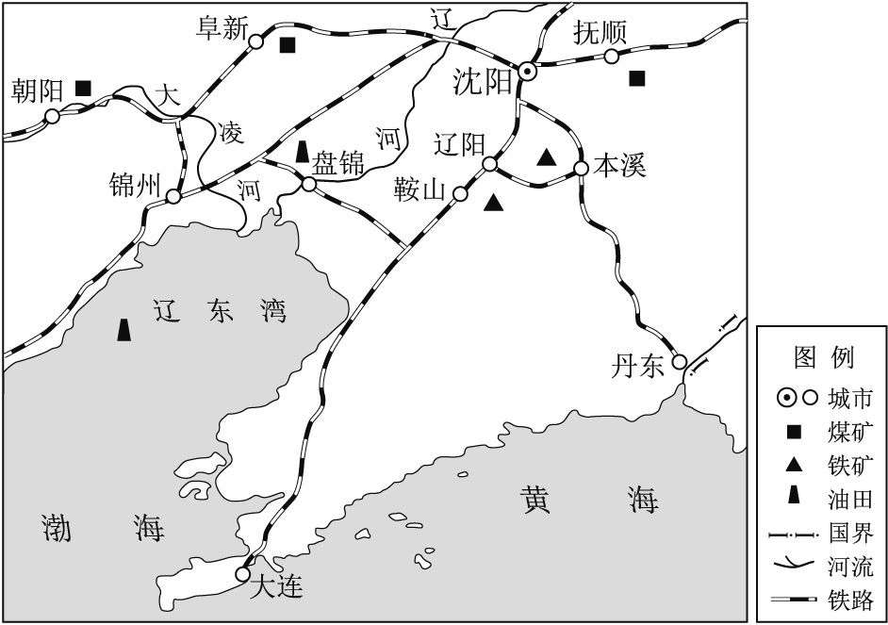
图10

资料：资源枯竭是老工业基地的典型特点，辽宁省的“钢都”鞍山、“煤都”抚顺、“煤铁之城”本溪、“煤电之城”阜新都曾经全国闻名。如今，资源逐渐枯竭，矿业经济不断衰退，引发整个城市经济发展与社会问题。
32. 辽宁省有我国重要的
A. 辽中南工业基地 B. 京津唐工业基地
C. 沪宁杭工业基地 D. 珠江三角洲工业基地
33. 过去辽宁省立足资源条件重点发展的工业部门有
①食品工业 ②石油工业 ③煤炭工业 ④钢铁工业 ⑤高新技术产业
A. ①②③ B. ①②⑤ C. ②③④ D. ③④⑤
34. 从资料可以看出，辽宁省面临的主要问题是
A. 水土流失 B. 资源枯竭 C. 环境污染 D. 土地荒漠化
35. 在东北振兴战略中，辽宁省应该
①发展现代农业和服务业 ②发展先进装备制造业
③大量输入能源发展原有产业 ④推广使用清洁能源
A. ①②③ B. ①②④ C. ②③④ D. ①③④

图11是台湾省地图。近几年“骑行”已经成为越来越多年轻人在台湾旅行的新选择，其中最热门的路线如图12所示，图13是中横线沿线剖面图。读图，回答36~38题。
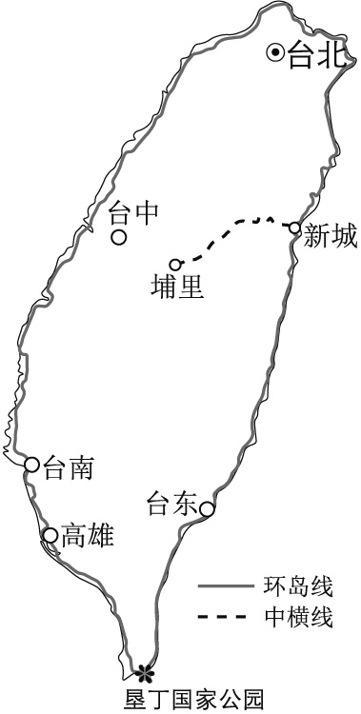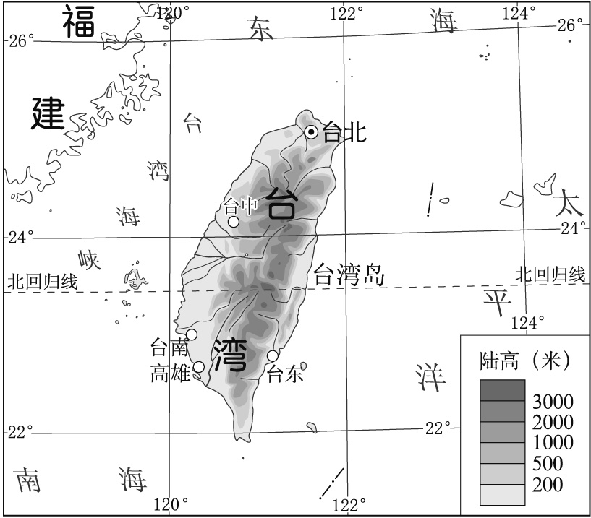
图11
图12

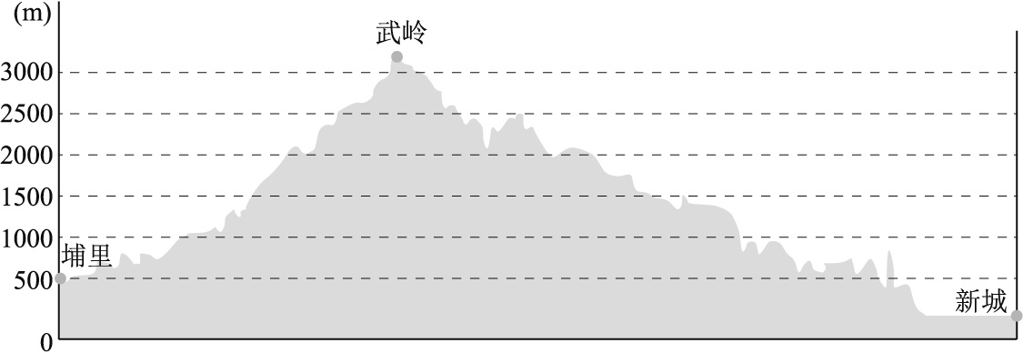
图13

36. 台湾被称为“宝岛”的原因有
①我国第一大岛 ②地理位置重要 ③我国不可分割的神圣领土
④气候湿热，平原面积大 ⑤盛产亚热带、热带经济作物
A. ①②③④ B. ②③④⑤ C. ①③④⑤ D. ①②③⑤
37. 环岛线沿线可见
A. 北部属热带植被，比南部茂密 B. 夏季西部比东部会有更多降水
C. 西部河流相对东部流速较平缓 D. 东部有大面积水稻田和甘蔗地

38. 与环岛线相比，中横线沿线
A. 高差大，约3000米 B. 气温始终在不断降低
C. 都属于亚热带季风气候 D. 人口、城镇密度更大

图14是北京市2018年10月份空气质量指数（ＡＱＩ）变化趋势。读图，回答39、40题。
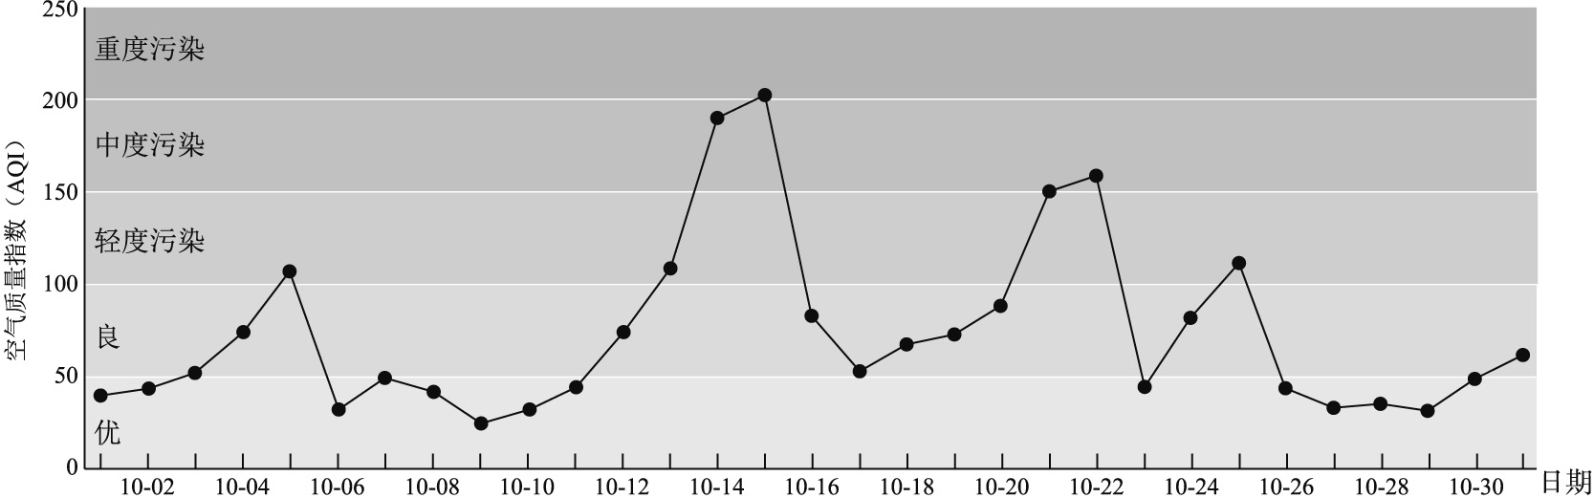
图14

39. 该月空气质量优良的天数有
A. 4天 B. 9天 C. 14天 D. 24天
40. 10月14、15日下列做法应该提倡的是
A. 学校暂停举办运动会 B. 尽量乘私家车出行
C. 饭店在室外进行烧烤 D. 大量燃放烟花爆竹

第二部分 综合题（共60分）
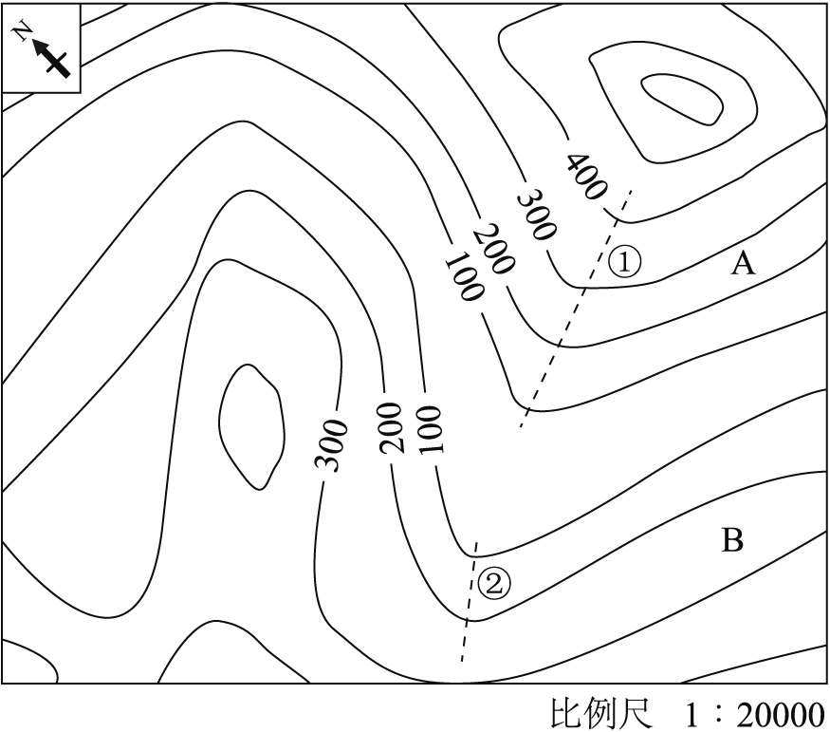
41. 读图15“我国南方地区某区域等高线地形图”，回答下列问题。（9分）
图15

⑴ 图中最高峰的海拔范围是 ，在①、②两处可能出现河流的是 处，理由是此处是 （地形部位）。
⑵ 该区域计划修建水库，图中海拔100米以下区域将会被淹没。请你自己设计图例，在图中表示出“被淹没的区域”范围。
⑶ 水库建成后，当地农民选择在A、B两个坡地进行耕种，任选其一说明他们选择的理由 。适合当地种植的农作物有 （双项选择）。
A. 水稻 B. 苹果 C. 小麦 D. 柑橘
从生态保护角度考虑，你建议该地重点发展 （农业部门）。
42. 红叶是一类观赏树木，主要看叶，叶子随着气温的下降和白昼时间变短而变红。图16示意我国部分著名红叶景区的最佳观赏期。读图，回答下列问题。（14分）
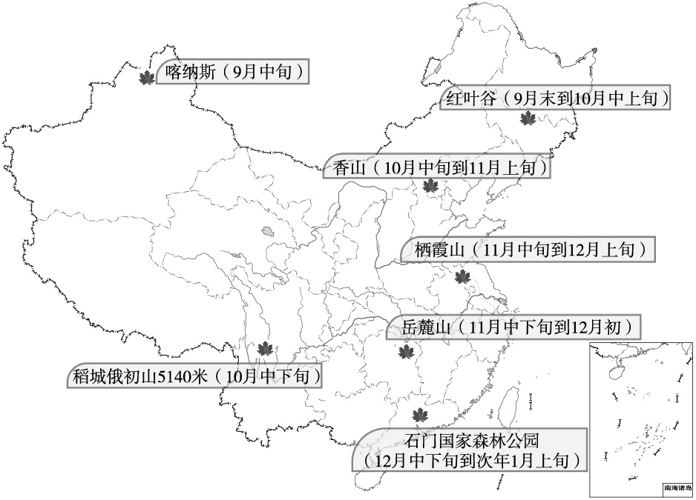
图16

⑴ 图中景区红叶最佳观赏期不同，其中最早可以观赏的景区位于是 （省区），最迟看到红叶的景区位于是 （省区），主要原因是 位置差异。
⑵ 喀纳斯和红叶谷两地都处于 （高、中、低）纬地区，但从海陆位置看，喀纳斯 ，离冷空气源地近，冬季降温更 （早、晚）。
⑶ 四川稻城俄初山与同纬度相比，红叶观赏期 （提前、滞后），因为这里海拔 ，气温 。
⑷ 北京香山、江苏栖霞山、广东石门国家森林公园、湖南岳麓山四景区在红叶观赏期内昼长有明显差异，下列按四景区所在省份简称昼长排序正确的是 （单项选择）。
A. 京 > 苏 > 湘 > 粤 B. 川 > 苏 > 鄂 > 京
C. 粤 > 湘 > 吉 > 新 D. 粤 > 湘 > 苏 > 京
⑸ 北京香山的红叶11月上旬随着强劲 （风向）风的到来，“无边落木萧萧下”，结束了一年中最绚烂的秋意。
⑹ 我国南北方红叶观赏期的差异，反映出我国冬季气温 高 低，南北温差 （大、小）。

43. 读图17“长江流域”和图18“长江干流纵剖面”，结合资料，回答下列问题。（15分）
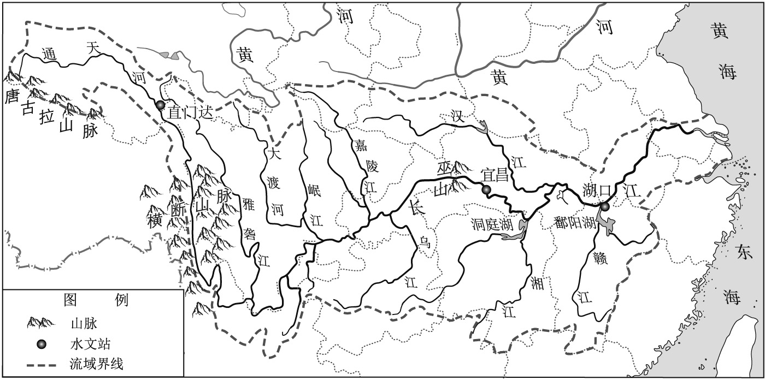
图17

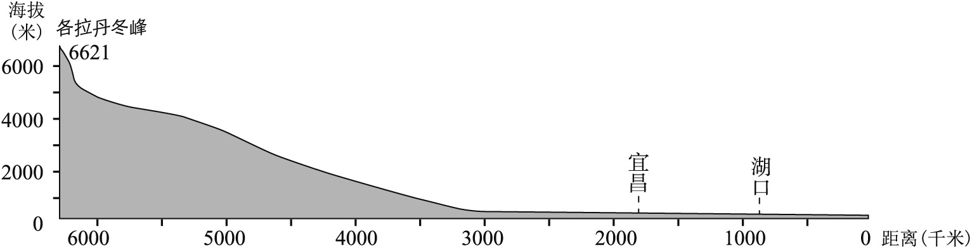
图18

资料1：河流一般会按照干流地理条件和水文特征差异划分上、中、下游，湖北宜昌和江西湖口分别是长江上游与中游、中游与下游的分界处。
资料2：2018年长江部分水文站水情统计图
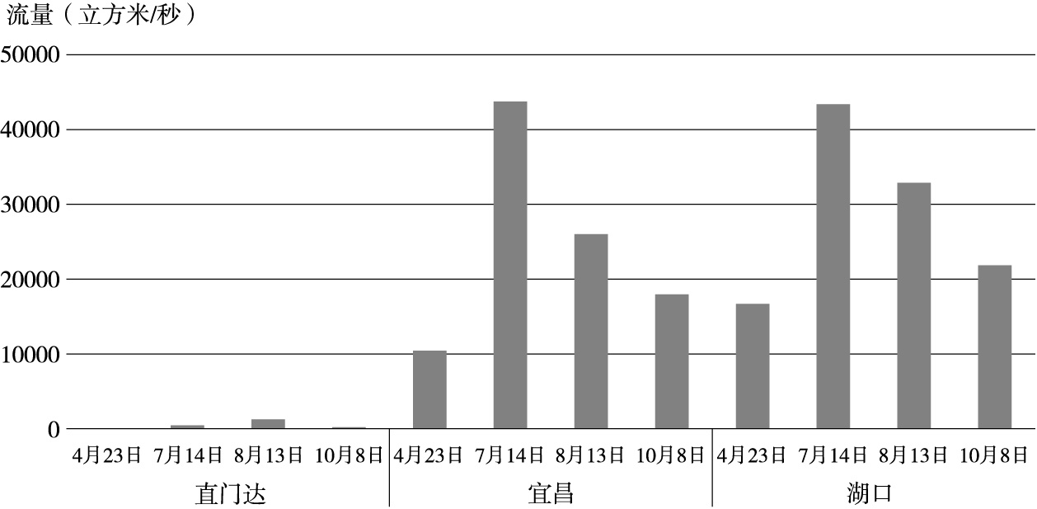
图19
⑴ 图20中三张照片分别拍摄自长江的上游、中游、下游，请将序号填入对应的河段。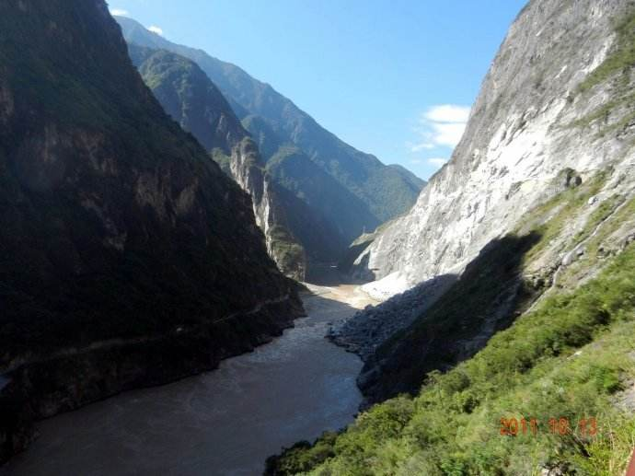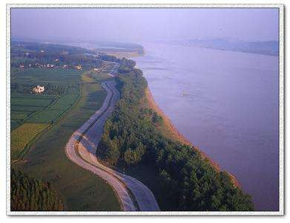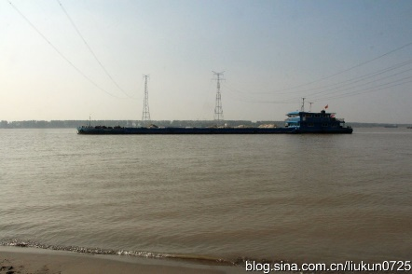
① ② ③
图20
长江 | 上游 | 中游 | 下游
图片（填序号）

⑵ 长江上游发源在我国地势 阶梯，上游落差超过6000米， 资源丰富。长江中下游沿岸地形以 （地形类型）为主，你的判断理由是 。
⑶ 从长江部分水文站流量数据可以看出，长江中下游流量 ，有利于 ，长江因此被称为“黄金水道”。
⑷ 长江直门达水文站，7、8月流量最大，据图17有的同学推测是因为该河段河流水主要来自冰雪融水，你 （同意、不同意），理由是 。
⑸ 长江中下游流量最大集中在 月，因为该河段属于 （气候类型），降水集中在 季。该时段，伴随众多支流汇入，是长江干流预防 （自然灾害）的关键时期。

44. 青藏高原是很多人向往的目的地，这里有太多吸引我们的风景，蓝天、白云、雪山、湖泊……似乎每一样都让人神往不已。读图21“青藏地区”图，回答下列问题。（12分）
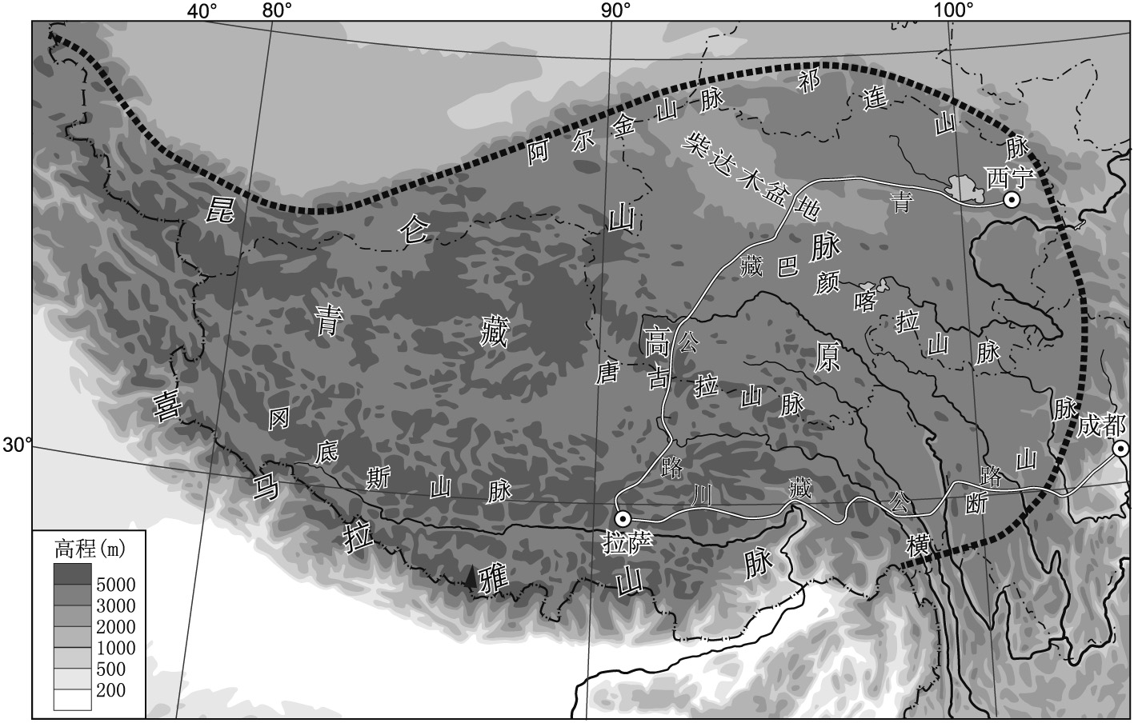
图21

⑴ 到青藏地区旅游可以选择的交通运输方式越来越多样，如果希望身体逐渐适应高原环境可以选择 （交通方式），如果希望快速、便捷到达，可以选择 （交通工具）。
⑵ 小明同学在网上看到的一篇青藏游记，其中有些错误表述。请从中挑出三处。
8月初我终于来到西藏。在拉萨参观了著名的布达拉宫，感觉到白天和晚上气温差异很大，应该属于温带大陆性气候。离开拉萨后我们一行人乘车一路向北，沿途看到远处连绵的高山，山顶仍有积雪，近处河网密布，但河水仍然结着冰。这里的农业以种植业为主，主要作物是青稞，河谷中比较温暖的地区主要发展畜牧业，可以看到健壮的牦牛悠闲地在吃草，道路沿线城镇数量较多。
示例： 错误：属于温带大陆性气候
错误1：
错误2：
错误3：
⑶ 小明同学全家准备8月从北京自驾到拉萨旅游，请你帮助完善对他们的旅游提示。
夏季从北京到西藏自驾最好选择 （川藏、青藏）公路，沿线地势起伏 ，路况较好，少滑坡、塌方等自然灾害。当车辆穿越可可西里自然保护区时，如果遇到志愿者拦截公路上来往的车辆，很可能是在等 （野生动物）迁徙部队通过，请不要鸣笛惊扰它们。
提醒家人一定要记得带墨镜，准备防寒衣物，因为青藏高原平均海拔 米以上，使得这里 、 。
青藏高原生态环境脆弱，请保护好那里的环境，沿途不要 。
45. 每年，美国加利福尼亚州的大火，都会成为全世界关注的焦点。2018年似乎来得更猛烈！11月的山火可能成为美国历史上最致命的大火。读图22“美国加利福尼亚州地形图”，回答下列问题。（10分）
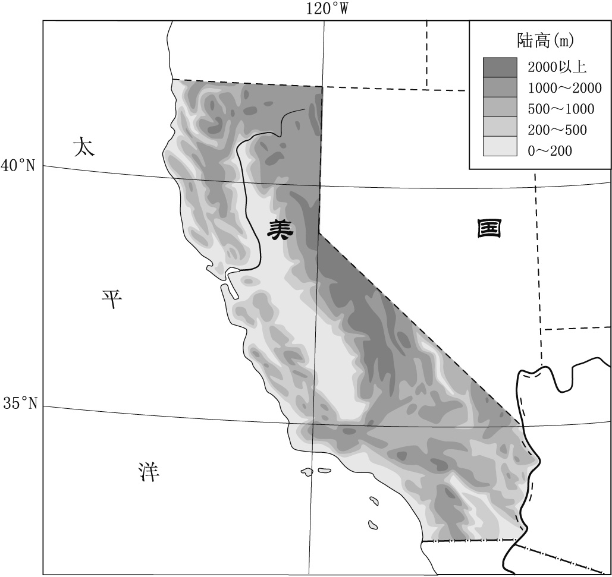
图22

⑴ 加利福尼亚州西临 洋，纬度范围大致在 之间，处于五带中的
带。
⑵ 加利福尼亚州的地形特点是 ， 。
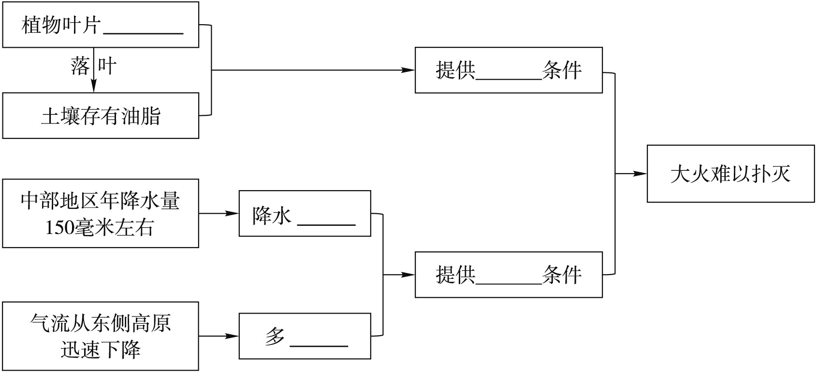资料：加利福尼亚州多发山火主要有两个自然因素，第一是燃料条件，当地有一种灌木叫查帕拉尔，它的叶子里有蜡、有油脂，尤其当它的叶子掉了以后在土壤中分解，这个油脂就存留在土壤里，非常容易燃烧；第二是气候条件，加州夏季高温干燥，秋季有从东侧高原吹来的大风，风力大、风速快，极易致使山火快速蔓延。
⑶ 依次填写空项，完成框图，归纳加州山火多发的原因。
北京市西城区2018—2019学年度第一学期期末试卷
九年级地理参考答案及评分标准 2019.1
一、选择题（每小题1分，共40分）
题号 | 1 | 2 | 3 | 4 | 5 | 6 | 7 | 8 | 9 | 10
答案 | D | C | A | D | B | B | C | C | B | A
题号 | 11 | 12 | 13 | 14 | 15 | 16 | 17 | 18 | 19 | 20
答案 | D | D | C | A | C | A | B | D | B | C
题号 | 21 | 22 | 23 | 24 | 25 | 26 | 27 | 28 | 29 | 30
答案 | C | A | A | A | C | A | D | B | D | C
题号 | 31 | 32 | 33 | 34 | 35 | 36 | 37 | 38 | 39 | 40
答案 | B | A | C | B | B | D | C | A | D | A

二、综合题（共60分）
41. （9分）
（1）（3分）600米－700米之间 ② 山谷
（2）（2分）绘图略（图例1分，绘图范围正确1分）
（3）（4分）A坡：坡向朝南，光照充足或答B坡：等高线稀疏，坡度缓
AD 林业
42. （14分）
（1）（3分）新疆维吾尔自治区 广东省 纬度
（2）（3分）中 深居内陆 早
（3）（3分）提前 高 低
（4）（1分）D
（5）（1分）西北
（6）（3分）南 北 大
43. （15分）
（1）（3分）② ③ ①
（2）（4分）第一级 水能 平原 地势低平
（3）（2分）大 航运
（4）（2分）同意 该地位于青藏高原，海拔高，7、8月气温升高，冰雪大量融化
（5）（4分）7 亚热带季风气候 夏 洪水
44. （12分）
（1）（2分）铁路（公路）运输 飞机
（2）（3分）错误1：近处河网密布；
错误2：河水仍然结着冰；
错误3：农业以种植业为主；
错误4：河谷中比较温暖的地区主要发展畜牧业；
错误5：道路沿线城镇数量较多
（3）（7分）青藏 较小 藏羚羊等 3000 光照强 气温低 乱扔垃圾
45. （10分）
（1）（3分）太平 32°N -42°N 北温
（2）（2分）地形类型以山地为主 地势东西高中部低
（3）（5分）从上到下，从左至右
有蜡、油脂等 燃料 少 大风 气候

